锡林郭勒盟建设工程施工图审查中心有限公司
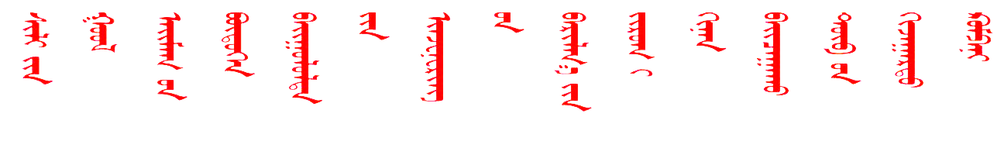

询价函
各供应商：
经锡林郭勒盟建设工程施工图审查中心有限公司决定，拟对综合部及财务部目前所需的办公家具采购项目采用询价方式采购，请参与该询价事项的单位根据附件表格所列产品名称、规格标准进行报价，经确认无误后将企业营业执照（复印件加盖公章）、法人、资质证明材料及项目报价函及起居用品及床品报价明细表通过以下任一联系方式提供给我公司办公室，我公司将组织有关部门和人员对参与报价的单位进行综合评判后最终确认采购单位。
附件1：《锡林郭勒盟建设工程施工图审查中心有限公司2023年办公家具采购报价明细表》
询价截至日2023年8月24日下午5时整。
联系人：塔林夫 联系电话：0479-8108806
联系电话：15647975567 Email:ximengshentu@163.com
联系地址：锡林浩特市阿巴嘎街17号锡盟住建局五楼507室

锡林郭勒盟建设工程施工图审查中心有限公司 2023年8月24日印发

